Rozwój i doskonalenie zawodowe sędziów i prokuratorów poprzez szkolenie ustawiczne w państwach Grupy Wyszehradzkiej: Przegląd i porównanie metodyki prowadzenia szkoleń i najlepszych praktyk w tej dziedzinie

12-13 listopada 2015, Lublin

I HOTEL
Koszty zakwaterowania od dnia 11 do 13 listopada br. ( 2 doby) pokrywa KSSiP.

Adres hotelu:
Campanile Hotel
Lubomelska 14,
20-067 Lublin
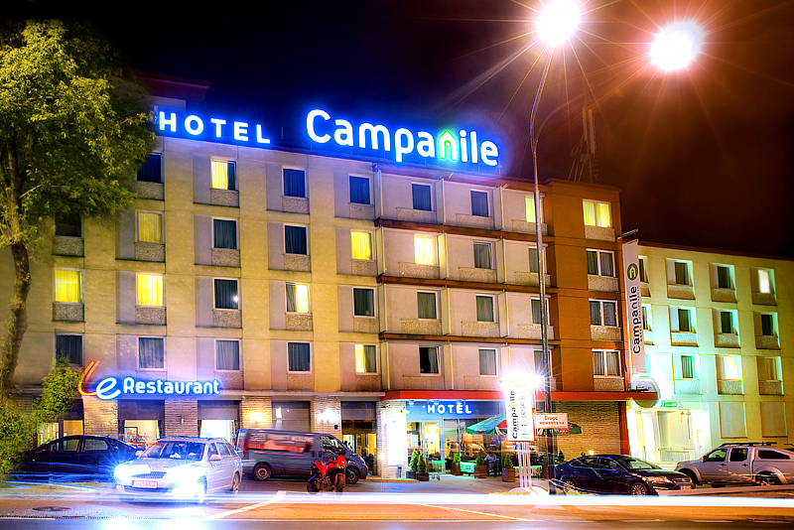
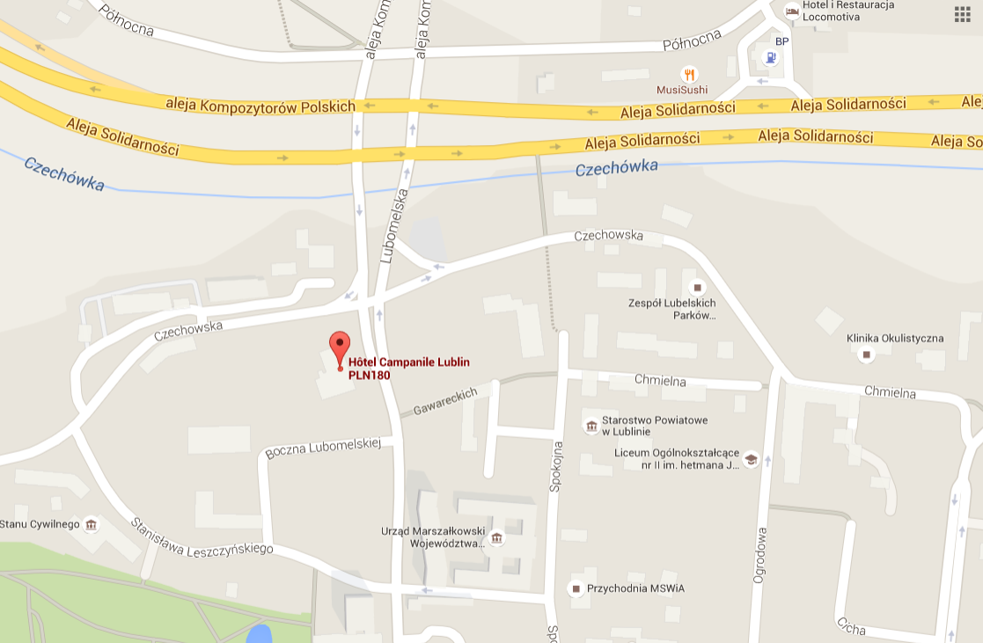
PARKING: 30 zł za dobę

II POSIŁKI

Środa, 11 listopada – kolacja- Hotel Campanile 18.00-22.30
Czwartek, 12 listopada –śniadanie - Hotel Campanile
Czwartek, 12 listopada lunch, przerwy kawowe – KSSiP
Czwartek, 12 listopada - kolacja-Restauracja Czarcia Łapa
Piątek, 13 listopada –śniadanie - Hotel Campanile
Piątek, 13 listopada - lunch i przerwy kawowe - KSSiP

III JAK DOTZREĆ Z HOTELU CAMPANILE DO KSSIP?
Krajowa Szkoła Sądownictwa i Prokuratury
Ul. Krakowskie Przedmieście 62
Odległość: 10 min. pieszo
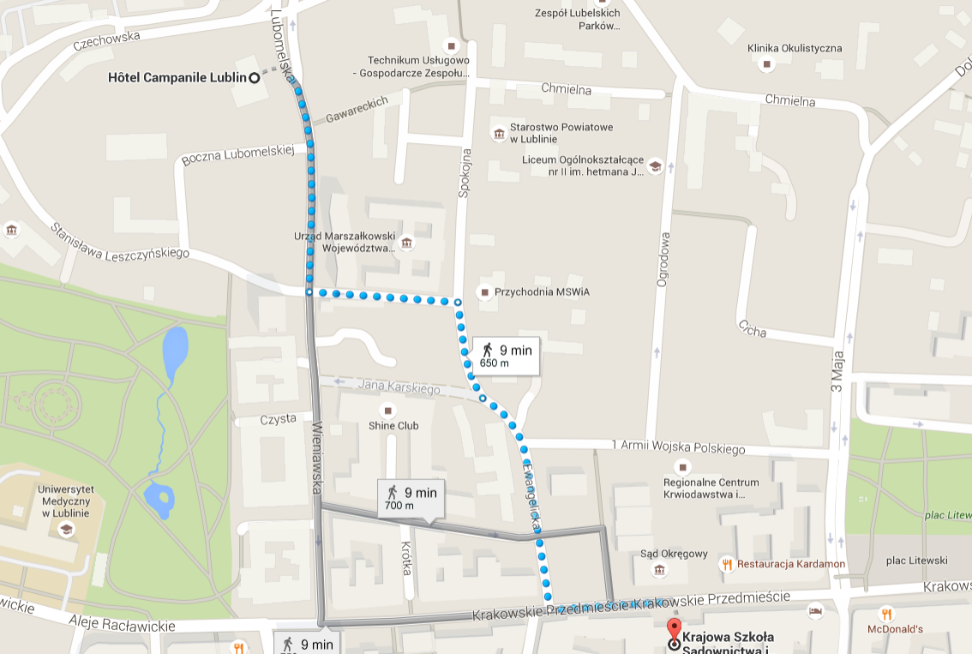
IV JAK DOTRZEĆ Z HOTELU DO RESTAURACJI?
Czwartek, 12 listopada- kolacja o 19.30
Restauracja Czarcia Łapa
Rynek 19

Odległość: ok. 20 min. pieszo
